本试卷适用范围  2006级工科 | 南 京 农 业 大 学 试 题 纸
本试卷适用范围  2006级工科 | 06-07学年 第二学期 课程类型：必修 卷类：A
课程 大学物理 班级 学号 姓名 成绩
以下表格为教师阅卷时使用，学生请勿填写
题型 | 选择 | 判断 | 填空 | 问答 | 计 算
号 | 1～9 | 1～5 | 1～6 | 1 | 1 | 2 | 3 | 4 | 5 | 6
分
- 选择题（2分／题,共18分）
1．已知质点位置矢量的表示式为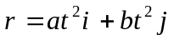（其中a、b为常量）则该质点作 ［ ］
(A) 匀速直线运动 (B) 变速直线运动 (C) 抛物线运动 (D) 一般曲线运动
2．在某地发生两件事，静止位于该地的甲测得两件事的时间间隔为4 s，若相对于甲作匀速直线运动的乙测得时间间隔为5 s，则乙相对于甲的运动速度是 (c表示真空中光速) ［ ］
(A) (4/5) c． (B) (3/5) c． (C) (2/5) c． (D) (1/5) c．
3．关于温度，下列几种说法错误的是 ［ ］
(A) 气体的温度是气体分子平均平动动能的量度
(B) 气体的温度是大量气体分子热运动的集体表现，具有统计意义.
(C) 温度的高低反映物质内部分子运动剧烈程度的不同.
(D) 从微观上看，气体的温度表示每个气体分子的冷热程度
4. 在温度分别为327℃和227℃的高温热源和低温热源之间工作的卡诺致冷机，其致冷系数为 ［ ］
（A）3.27 （B）2.27 （C） 5 （D）6
5．如图所示，两个同心的均匀带电球面，内球面半径为，带电量Q₁，外球面半径为，带电量为Q₂.，则位于r处（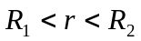）的P点的场强大小E为 ［ ］
O
Q₁
Q₂
R₁
R₂
P
r
•

2图
（A）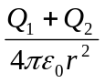； （B）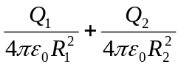；
（C）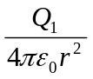； （D） 0

6．上题若设无穷远处为电势零点,则P点（）的电势为：［ ］
(A) 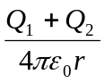. (B) 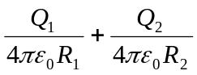. (C) 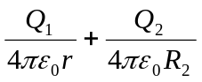. (D) 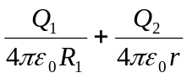

.
7. 点电荷被曲面 S 所包围 ， 从无穷远处引入另一点电荷至曲面外一点，如图所示，则引入前后： ［ ］
（A）曲面 S 的电场强度通量不变，曲面上各点场强不变．
（B）曲面 S 的电场强度通量变化，曲面上各点场强不变．
（C）曲面 S 的电场强度通量变化，曲面上各点场强变化．
（D）曲面 S 的电场强度通量不变，曲面上各点场强变化．
8．在带电量为－Q的点电荷A的静电场中，将另一带电量为q的点电荷从a点移到b点，a、b距离点电荷A的距离分别为r₁和r₂，如图所示。则在电荷移动过程中电场力做的功为 ［ ］
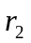
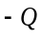
(A) 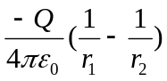； (B) 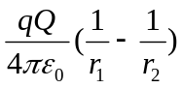；
(C) 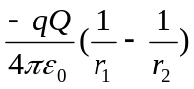； (D) 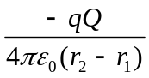。

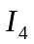
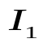
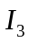
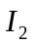
9. 如图所示的环路，求磁感应强度沿此闭合环路的积分等于 ［ ］
（A）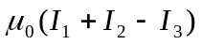； （B）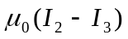；
（C）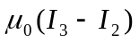； （D）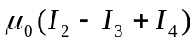

- 判断题（每题1分，共5分）
1.一切与热现象有关的实际宏观过程都是不可逆的 （ ）
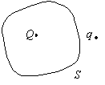
2.处于静电平衡的导体是等势体，其表面是等势面 （ ）
3.功可以全部转化为热，但热不能全部转化为功 （ ）
4.电场强度大的地方电势一定高 （ ）
5.若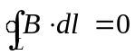，则回路L内一定没有电流穿过 （ ）
- 填空题（每空1分，共14分）
1．已知一粒子的静能为900Mev，当它以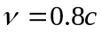高速运动时，其动能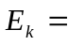 _______Mev，总能量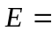 _______Mev，此粒子与一个静止的同种粒子发生完全非弹性碰撞，生成新粒子的总能量 _______Mev
2．两个温度都为T的容器内分别储有1mol氦气分子和1 mol氢气分子（均可视为刚性理想气体分子）,则一个氦气分子的平均平动动能为___________，一个氢气分子的平均转动动能为_______，两种气体的总内能为_________________（保留常数k、R）
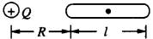
3．如图，长为的导体棒原来不带电，现将一带电量为Q的正点电荷放在距棒左端R处。当达到静电平衡后，棒上的感应电荷在棒内中点处产生的电场强度大小为_______________,棒内中点处合场强大小为_______________。

4．如图，一对电偶极子正负电荷之间距离为,则C点的电场强度大小为____________，设无穷远处为电势零点,则C点的电势为____________

5. 真空中有两块相互平行的无限大均匀带电平板，其中一块的面电荷密度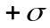，另一块的面电荷密度为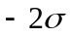，两板之间的电场强度大小为_________，若两板间距为d，则两板的电势差为__________
I
O
.
I
I
R

6. 有一折成如图所示的无限长导线，已知电流I,半圆半径R，则圆心O点的磁感应强度大小 = ，方向 。

- 问答题（4分）
写出稳恒磁场的两个基本方程，并简要说明其反映的磁场性质。
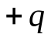
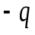
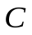

- 计算题（6小题，共59分）
1.（10分）一质点在平面上运动，已知质点的运动方程为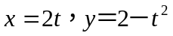,求：
（1）t=1.0s到2.0s之间质点的位移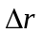（3分）
（2）t=1.0s时质点的速度大小。（4分）
（3）t=2.0s时质点的加速度（3分）

2．（7分）圆柱形均匀棒静止时的密度为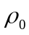，当它相对地面以速率u沿其长度方向运动时，地面观测者测得它的密度为，求:
u

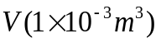
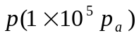
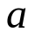
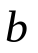
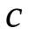
3.（13分）1mol氦气进行如图所示abc循环，求
（1）三个热力学过程中吸放热量的情况（9分）
（2）此热机循环的热机效率（4分）

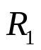
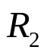
4.（13分）如图，两半径分别为和（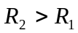）、长度为L的同轴圆柱面，内外筒分别带电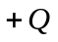和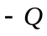，忽略边缘效应，求：
（1）两圆柱面间的电场强度（5分）
L
（2）两圆柱面间的电势差（3分）
（3）此圆柱形电容器的电容（2分）
（4）存储的电能（3分）

5. （10分）如图所示，无限长直导线通有电流I,（1）计算稳恒磁场通过矩形面积的磁通量（6分）（2）若矩形框中通入顺时针电流I，试求与直导线平行、间距为a的那条边所受的安培力的大小和方向。（4分）
L
I
a
b

6.（6分）如图所示，一无限长、宽度为b的薄金属板上通过电流I，试求在薄板平面上，距板一边为r的点P的磁感应强度的大小和方向。

I
r
b
P

教研室主任 出卷人 丁 冬

